Unit 8 Lesson 1: Fluidez para sumar hasta 10

WU Cuántos ves: Hasta 10 (Warm up)

Student Task Statement
¿Cuántos ves?
¿Cómo lo sabes?, ¿qué ves?
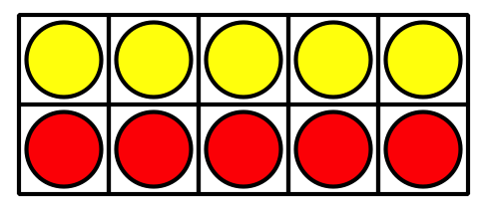
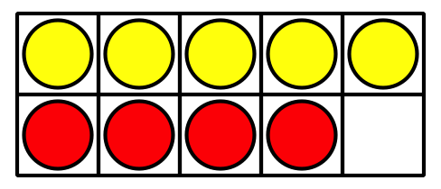
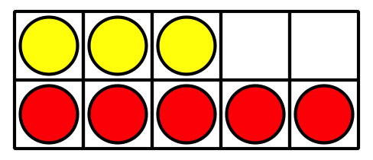

1 Sumas que ya me sé

Student Task Statement
Colorea las sumas que te sabes de memoria.
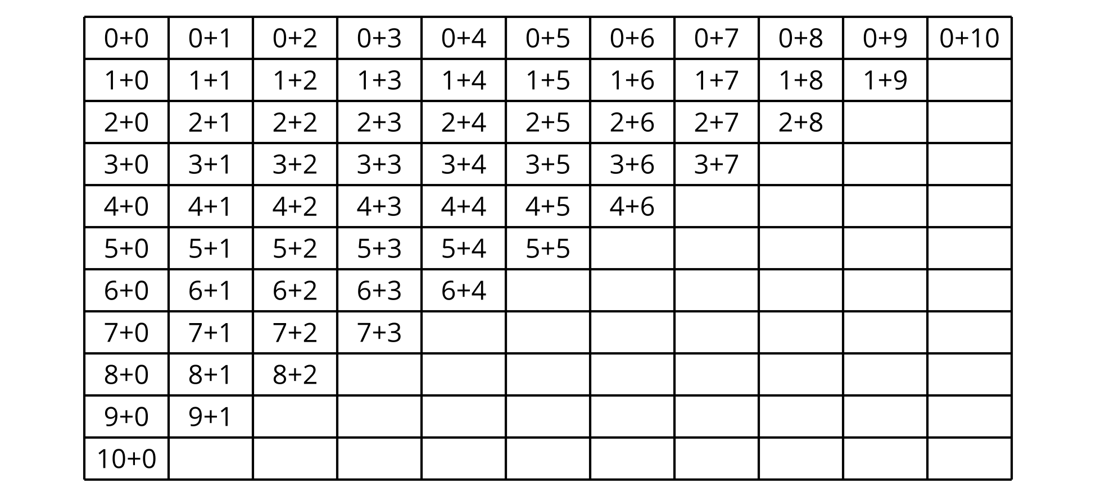
Escribe cada suma que quede sin colorear en una tarjeta.
Usa las tarjetas para practicar esas sumas.

2 Centros: Momento de escoger

Student Task Statement
Escoge un centro.
Márcalo
Acertijos numéricos
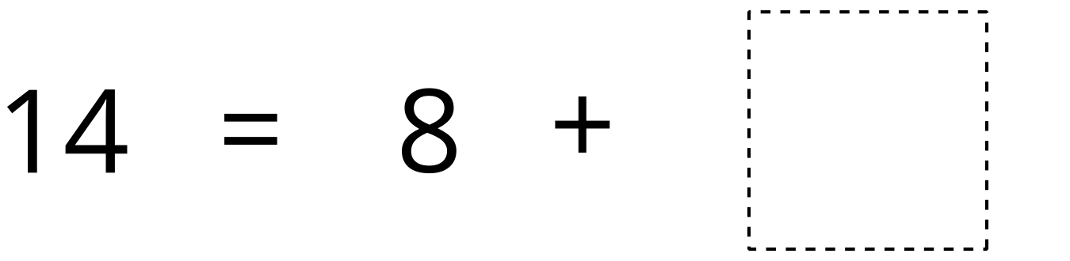
Captura cuadrados
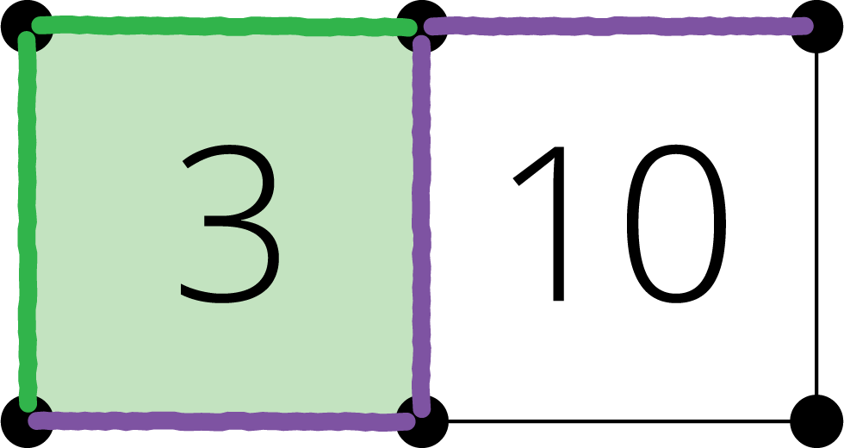
© CC BY 2021 Illustrative Mathematics®

